Памятка для родителей детей среднего дошкольного возраста
Уважаемые родители!
В среднем дошкольном возрасте ребёнок должен усвоить:

- Кто является участником дорожного движения (пешеход, водитель, пассажир, регулировщик);
- Элементы дороги (дорога, проезжая часть, обочина, тротуар, перекрёсток, линия тротуаров и обочин, ограждение дороги, разделительная полоса, пешеходный переход);
- Транспортные средства (автомобиль, мотоцикл, велосипед, мопед, трактор, гужевая повозка, автобус, трамвай, троллейбус, специальное транспортное средство);
- Средства регулирования дорожного движения;
- Основные сигналы транспортного светофора (красный, красный одновременно с жёлтым, зелёный, зелёный мигающий, жёлтый мигающий);
- Правила посадки, движение при высадке в общественном транспорте;
- Без взрослых переходить проезжую часть и ходить по дороге нельзя;
- Обходить любой транспорт надо со стороны приближающихся других транспортных средств в местах с хорошей видимостью, чтобы пешеход видел транспорт, и водитель транспорта видел пешехода;
Методические приёмы обучения ребёнка навыкам безопасного поведения на дороге:
- Своими словами систематически и ненавязчиво знакомить с правилами только в объёме, необходимом для усвоения;
- Использовать дорожную обстановку для пояснения необходимости быть внимательным и бдительным на дороге;
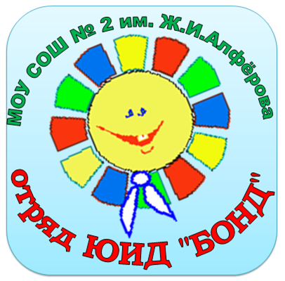
- Объяснять, когда и где можно переходить проезжую часть, а когда и где нельзя;
Помните!
Ребёнок учится законам дорог,
беря пример с членов семьи и других взрослых.
Берегите ребёнка!
Оградите его от несчастных случаев.
Памятка для родителей детей старшего дошкольного возраста
Уважаемые родители!
В старшем дошкольном возрасте ребёнок должен усвоить:
- Кто является участником дорожного движения, и его обязанности;
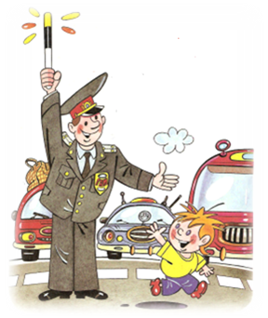
- Основные термины и понятия правил (велосипед, дорога, дорожное движение, железнодорожный переезд, маршрутное транспортное средство, мопед, мотоцикл, перекрёсток, пешеходный переход), линия тротуаров, проезжая часть, разделительная полоса, регулировщик, транспортное средство, уступите дорогу);
- Обязанности пешеходов;
- Обязанности пассажиров;
- Регулирование дорожного движения;
- Сигналы светофора и регулировщика;
- Предупредительные сигналы;
- Движение через железнодорожные пути;
- Движение в жилых зонах;
- Перевозка людей;
- Особенности движения на велосипеде.
Своими словами, систематически и ненавязчиво знакомьте с правилами, которые должен знать ребёнок.
Методические приёмы обучения ребёнка навыкам безопасного поведения на дороге:
- В дорожной обстановке обучайте ориентироваться и оценивать дорожную ситуацию;
- Разъясняйте необходимость быть внимательным, осторожным и осмотрительным на дороге;
- Воспитывайте у ребёнка потребность быть дисциплинированным, вырабатывайте у него положительные привычки в безопасном поведении на дороге;
- Разъясняйте необходимость быть постоянно бдительным, на дороге, ноне запугивайте транспортной ситуацией;
- Указывайте на ошибки пешеходов и водителей;
- Разъясняйте, что такое дорожно-транспортное происшествие (ДТП) и причины их;
- Закрепляйте знания безопасного поведения с помощью игр, диафильмов, читайте книги, стихи, загадки с использованием дорожно-транспортных ситуаций;
- Используйте прогулки для закрепления и объяснения правил работы светофоров, показывайте дорожные знаки и дорожную разметку, а если регулировщик будет регулировать движение, то поясните его сигналы, чаще обращайтесь к ребёнку с вопросами по дорожной обстановке.
Помните!
Ребёнок учится законам дорог, беря пример с членов семьи и других взрослых. Не жалейте времени на обучение детей поведению на дороге.
Берегите ребёнка!
Старайтесь сделать всё возможное, чтобы оградить его от несчастных случаев на дороге!

